Interview mit Ed Enoch
Eigentümer und Lead-Sänger des Stamps Quartetts

„Ladies and gentleman, please make welcome, my friend, Ed Enoch, the best and most powerful lead vocalist in the world.“
- Vorstellung von Ed Enoch auf der Bühne durch Elvis Presley

Kurzbiographie von Ed Enoch:
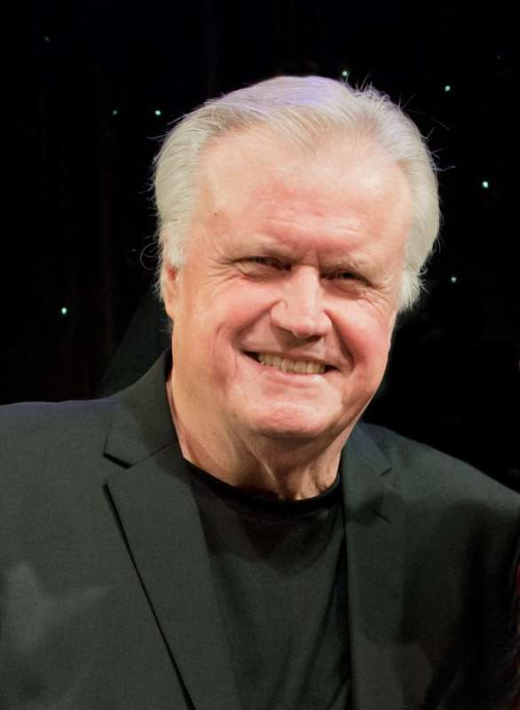
Ed Enoch wuchs in einer kleinen Stadt östlich von Nashville, Tennessee, auf. Er begann seine professionelle Musikkarriere 1969 als Bariton-Sänger des Stamps Quartetts und wurde später Leadsänger und Roadmanager der Gruppe. Das Stamps Quartett arbeitete als Backgroundsänger für den „größten Entertainer der Welt“ und tourte mit Elvis Presley bis zu dessen frühen Tod im August 1977. Während dieser Zeit stand Ed Enoch bei mehr als 1.000 Auftritten gemeinsam mit dem „King“ auf der Bühne.
„Für Elvis Presley zu arbeiten war eine wunderbare Erfahrung. Elvis war eine Klasse für sich und seine Liebe zu Gott und seinen Mitmenschen war unvergleichlich“, sagt Ed Enoch, der seinen musikalischen Erfolg selbst auf sein christliches Erbe zurückführt und so bereits sehr früh in der Kirche zu singen begann. „Alle Dinge sind möglich durch Gott“, ist Ed überzeugt. Der „King of Rock’n’Roll“ ist ihm als talentierter, freundlicher und mitfühlender Freund in Erinnerung geblieben, mit dem er nach den Konzerten im Hotel u. a. noch für besondere Gäste wie Charleton Heston, Art Linkletter, Jack Lord, Rex Humbard, Muhammad Ali und Tom Jones gesungen hat.
Das Stamps Quartett ist mittlerweile das älteste Gospel-Quartett in der Geschichte der Vereinigten Staaten, das immer noch aktiv ist. Im Jahr 2003 erhielt Ed Enoch vom US-Patent- und Markenamt in Washington D.C. die offiziellen Eigentumsrechte am historischen Namen „The Stamps Quartet“. Seit Jahren unterstützt Ed Enoch gemeinsam mit seinen Stamps die Shows von „ELVIS – Das Musical“ und war bereits bei der Entstehung des Musicals als Berater tätig.

- Hast du bestimmte Erinnerungen an Elvis, die immer wieder hochkommen?
Nun ja, Elvis war ein großer Teil meines Lebens, seine Musik – und er ist so ein großartiger Entertainer! Er wurde Teil meines Lebens, meiner Familie, und das ist er immer noch. Wir haben ihn ja nicht verloren, er ging zum Herrn. Aber ich weiß, wo er ist. Er ist tot, wir vermissen ihn – er fehlt mir jeden Tag.
- Wie war denn deine Zeit mit ihm? Ihr wart Freunde, richtig?
Ja! Wir waren Kumpels! Haben zusammen Football gespielt, Golf, Motorradfahren, all das – ich hatte einfach so viel Glück, das tun zu können und seine „normale“ Seite zu sehen, den Alltagsmenschen. Ja, ich liebe ihn – ich war lange genug bei ihm, um zu wissen, was für ein Mensch er ist. Er ist ein guter Kerl, und ich will bis zum Schluss von guten Typen umgeben sein.
- Was mochtest Du am liebsten, wenn du an Elvis Presley denkst – nicht den Star, den jeder sah, sondern der Mensch Elvis?
Nun, ich liebte seine Bescheidenheit. Das ist eine charmante, liebenswerte Eigenschaft, weißt du. Er war so ein normaler Typ! Das Ding mit Elvis war: Er konnte den Präsidenten der USA treffen, oder den Mann, der gerade sein Feld pflügt – er war immer gleich. Ich glaube, das hat seine Musik so glaubhaft gemacht, weil er über das Herz des normalen Mannes gesungen hat. Das bleibt in meiner Erinnerung.
- Der Tag, an dem Elvis starb – wie hast du das erlebt?
Wir wollten an dem Tag auf Tour gehen. Wir waren am Flughafen in Nashville, Tennessee, und das Flugzeug war zu spät. Und es war nie zu spät – niemals, nicht einmal. Wir warteten eine Stunde, dann zwei… Man musste kein Wissenschaftler sein, um zu wissen, dass etwas los war. Aber keiner hat uns was gesagt. Wir sind nach Hause gefahren, und dort bekam ich den Anruf, dass Elvis tot ist. Also, wir waren alle nicht nur verletzt, einen Freund verloren zu haben – es war ein Schock. Niemand würde je diese Lücke, diesen Verlust gutmachen. Es war ein schwarzer Tag für uns. Einen Freund zu verlieren ist auch, Familie zu verlieren. Es bewegt dein Herz. Aber Liebe ist für immer, das hört nicht auf, wenn jemand stirbt.
- Diese Frage musstest du wahrscheinlich schon hundertmal beantworten – die Beerdigung. Man liest, dass Elvis explizit wollte, dass du dort singst. War das auch eine Ehre, oder war es für dich ein ganz normaler, selbstverständlicher Freundschaftsdienst?
Ich glaube, es war ein normaler Freundschaftsdienst – aber es war eine Ehre, dass sie das überhaupt wollten. Elvis liebte Gospel so sehr, das war alles, was er je machen wollte. Mister Vernon, sein Dad, bat uns zu singen. Das war wirklich etwas Besonderes.
- Denkst du manchmal, nach einer tollen Show, wenn das Publikum klatscht und jubelt: „Wow, Elvis wäre jetzt so glücklich und stolz“?
Ja, man kann seine Gegenwart fast spüren. Manchmal glaube ich, er steht einfach da, wo auch immer er gerade ist, er schaut runter, mit Stolz, dass jemand seine Songs mit solcher Aufrichtigkeit singt. Grahame meint, was er sagt, und man fühlt, dass das Publikum das annimmt. Das kann nicht jeder! Ja – ja, ich glaube, Elvis schaut runter und ist stolz, dass das jemand tut.

